　　公務員や社員、作業員、サラリーマン、OL、職員、パート。

働く人を表現する方法は、色々とあります。

　　しかし、どんな呼び方・呼ばれ方をしようとも、働く仲間

はみんな労働者です。だれかに雇われ、賃金をもらい、その

賃金によってしか生活できない労働者。

　労働者なんだから、生活の糧である『賃金』は大切です。

　労働者なんだから、賃金について学習していこう！

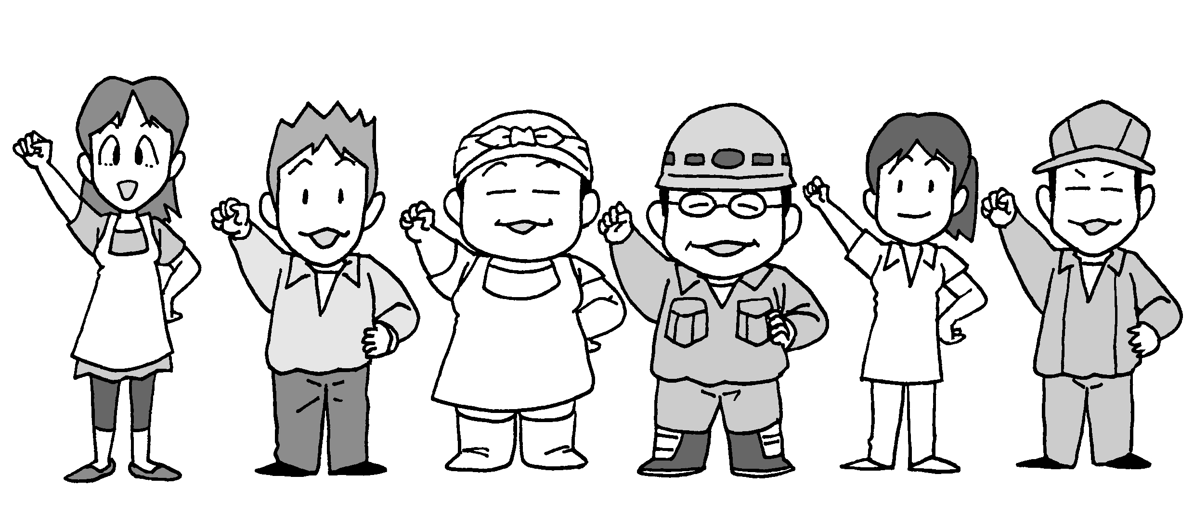

自治労北海道本部青年部　　２０１３年９月

**第1章　今こそ、賃上げを！**

《商品の価値は、人間労働の結晶》

**・パン１個　＝１時間の労働**

**・服　１着　＝２時間の労働**

**→労働の量で比較すると・・・**

**パン２個　　　＝　服　１着**

**（２時間の労働）＝（２時間の労働**）

現在、自給自足で生活をしている人はごく少数

であり、商品の売買（交換）をするなかで、生活

を営んでいます。まずは、この『商品』について

少し考えてみましょう。

例えば、「パンは空腹を満たす」「服は身体を温

める」など、商品には様々な使い道（使用価値）

があり、この使用価値があるからこそ、商品として成立しています。また、商品にはパンは100円、服は1,000円などの価格（値段）がついています。では、使い道も別々の商品たちは、いったい、何を基準として比較されているのでしょうか。

ズバリそれは、『人間の労働』です。すべての商品に共通していることは、人間の労働が投じられているということであり、この『労働の量＝社会的平均的に必要な労働時間』を尺度として、商品の交換が行われているのです。

つまり、商品の価値とは労働者が汗かいて働いた結晶なのです。

　まずは、商品には「使用価値（使い道）」と「価値（労働の量）」の２つの価値があることを覚えていきましょう。

《『儲け』の謎。労働者の生み出す価値を横取り！》

　「会社が儲かれば賃金が上がる」「赤字（儲かってない）だから、賃下げもやむなし」という声を聞くこともありますが、そもそもの『儲け』というものを少し考えてみましょう。

　例えば、８０万円でパン屋を始めた資本家がいる。４０万円で機械や小麦粉などの原材料を購入し、４０万円で労働者を雇った。パンの売り上げは１２０万円になった。つまり、資本家は８０万円の資本を投じて、１２０万円を得ました。この差額４０万円がいわゆる『儲け』です。

では、この４０万円の『儲け』はどうやって生まれたのでしょうか？

　真っ先に思い浮かぶのは、「パンを本来の価値よりも高く売ったから」かもしれませんが、そうしたペテン師のようなやり方はいつまでも続く訳ではありません。『儲け』とは商品の売買にあるのではなく、別なところにあるのです。

　実は『儲け』の秘密は、私たち労働者が資本家に売っている『労働力』という商品の特徴に隠されています。労働力とは、働くための肉体的・精神的な力のことであり、労働力という商

品の使用とは、労働することであり、新たな価値を生みだしていくということなのです。また、他の商品だと、消費すると消えてなくなるか、その価値をそのまま生産物に移すだけですが、労働力という商品は、元の価値より大きな価値を生み出すという特徴があるのです。

例えば、40万円で雇われた労働者100人が1時間に10万円の価値を生み出すならば、4時間働けば40万円の価値が生まれています。もし、4時間で労働者が働くことをやめれば、資本家の儲けはゼロとなりますが、当然、資本家はそん

な事は許しません。8時間しっかりと労働させます。

つまり、労働者は40万円の賃金を受け取り、８０万円の価値を生み出したのです。４時間の労働で労働者が受け取った賃金の価値分４０万円を生み出し、さらに、４時間の労働で、プラス４０万の価値を生み出しています。この賃金分以上に生み出した価値を、「剰余価値」と言いますが、この剰余価値を横取り（搾取）することで、資本家は『儲け』を蓄えているのです。



|  |  |  |
| --- | --- | --- |
| 過去の労働 | 労働者が新たに生み出した価値 | |
| 原材料４０万 | 賃金４０万 | 儲け４０万 |

《合理化＝搾取の強化》

　ここまで、「商品の価値とは、労働の結晶」であること。「儲けとは、労働者の生み出した価値を、資本家が横取り（搾取）している」ことをのべてきました。そして、この搾取を強化することを、私たちは『合理化』と言っています。

　では、具体的にどうやって搾取を強化しているのか。『経済学入門（小島恒久著）』という本では、搾取の強化として、「労働時間の延長」「労働強度の増大」「生産性の向上」「賃金の切り下げ」の４つを示していますが、それらを具体的に考えてみましょう。

　右の図をみてください。①のパターンでは、

**◆パターン①**

|  |  |  |
| --- | --- | --- |
| **原材料** | **賃金　40** | **儲け40** |

**◆パターン②**

|  |  |  |
| --- | --- | --- |
| **原材料** | **賃金30** | **儲け50** |

**◆パターン③**

|  |  |  |
| --- | --- | --- |
| **原材料** | **賃金　40** | **儲け60** |

賃金40万円・儲け40万円。②のパターン

では、賃金が減り、儲けが増えています。

今まで40万円払っていた賃金を30万円に

減らし、仕事の量は変えないので、労働者は、

今までどおり80万円の価値を生み出してい

ます。結果、資本家が横取りする儲けが４０

万円から５０万円に増えています。

青年部でも「賃金は削減されたのに、仕事

は減ってない！」との声も出されていますが、

その分、資本家の搾取が強まっているという

ことなのです。また、いまや３人に１人は非正規労働者となっていますが、正規職員と同じ仕事（同じ価値を生み出す）をしていても、その多くが不安定雇用・厳しい労働条件に置かれています。経営者側は「多様な働き方・雇用の流動化」とも言いますが、「少ない賃金で、より多くの儲けを手に入れたい」という本音があることは明白です。

では、③のパターンはどうか。

同じ賃金で今まで以上に労働者を働かせ、生み出す価値を増やすと経営者が横取りできる儲けが増えます。例えば、年休などを使わせずにたくさん働かせる。不払い残業で労働時間を長くする。などをイメージしてください。

こうした事を行い経営者は儲けを増やしています。『儲け』の裏側には労働者への搾取の強化、労働者の犠牲がつきものなのです。具体的に商品をつくって販売していない自治体職場では見えづらいかもしれませんが、こうした社会のなかに自治体職場も存在していますし、私たちも働いていますので、社会の仕組みを知ることが重要です。

《労働と労働力》

さて、私たちは『賃金は労働力の再生産費』という言い方をしています。

ここで確認したいことは、労働と労働力の違いです。一般的に、私たちは労働を売り、賃金を得ていると思わされていますが、実際は、『労働力を売っている』のです。これは、言葉遊びではなく、非常に重要なポイントです。

もし、資本家が「労働」に対して賃金を支払っているのだとすると、労働者が1日8時間働いて、8時間分の対価を受け取っていることになり、資本家の手元には少しの剰余価値も残らないことになります。前述したように、事実はそうではありません。しかし、資本家は労働者

が生み出した価値を横取りしている。搾取しているんだ。という事実を隠ぺいするために「賃金は労働の対価」とすり込んでくるのです。

【**労働者は労働力を売っている】**

◆労働力

働くための肉体的・生理的な力

◆労働

　働くこと

　もっと言えば、職場では「評価制度」導入の動きも強められ、「賃金が高いのに仕事をしない」などと、働きぶりと賃金水準を比較させることで、労働密度を濃くしたり、労働者を分断させる攻撃も強められています。

《労働力の再生産費とは》

それでは、私たちが資本家に売っている『労働力』という商品を考えてみましょう。

最初に商品の価値とは、その生産に必要な社会的平均的な労働の量であることを述べましたが、労働力も商品なので、その価値は同じように決まります。しかし、労働力とは労働の直接の生産物ではないので、『労働力の再生産に必要な労働の量』でその価値が決まります。

では、「労働力の再生産」はどのようにして行われるのでしょうか。

労働力は、労働することで消耗する。１日の仕事が終わると、くたくたです。明日も元気に

働くためには、食事や睡眠が必要です。さらに、精神的な疲れを癒すためには、家族や友人との団らん、趣味なども必要です。こうした活動に

は商品の購入がともないます。つまり、「労働力

の再生産」とは、労働者が健康で文化的な生活を

営むことであり、そのために必要な経費が労働力

という商品の価値です。

また、社会が存続するためには次世代の労働力

も再生産されないといけませんので、家族の生活

費も再生産費に含まれます。さらには、仕事に必

要な技能・知識を育成する費用も再生産費に含ま

れます。まとめると、労働力の再生産費とは以下

の４要素になります。

≪労働力の再生産費≫

　①生理的な生活費 ～ 衣食住などに要する経費

②文化的な生活費 ～ 趣味、旅行、スポーツなど、文化を享受するための費用

③家族の生活費 ～ 次代の労働力の育成。家族が生活するために必要な経費

④育成費 ～ 仕事に必要な技能・知識を習得するための経費

　青年部では、これらの費用が具体的にいくらなのかを明らかにするため、『賃金手帳（赤手帳）』などに取り組んできました。賃金手帳は、日ごろの生活を振り返り、実際に何にどのくらい使っているのか、何をガマンしているかを点検し、仲間と話し合うためのツールとして、大変、意義のあるものです。この賃金手帳付けの結果という事実、さらには仲間と話すことで共有した生活実態・切実な思いという事実を積み上げた『ゆずれない賃金要求額』を勝ち取るために、多くの先輩たちがたたかいを続けてきたのです。

　資本家は、より多くの儲けを得るために、労働者への搾取（合理化攻撃）を強めてきます。そうした動きにしっかりと抵抗していかないと、私たち労働者の生活は悪化する一方です。

≪今こそ、賃上げを！≫

資本家はより多くの儲けを追及し、様々な形で搾取の強化（合理化）を進めてきますが、最大の合理化攻撃とは、こうした『搾取の事実に気づかせないこと』『労働者同士を分断すること』にあるといえます。特に、労働者の分断では、官と民、正規と非正規、高齢者と若者、仕事が早い・遅いなど様々な場面で労働者を分断させるクサビが打ち込まれています。

そして、自分たちよりも厳しい労働条件におかれている仲間の姿、吹き荒れる公務員バッシングのあらしの中で、「自分たちはまだマシ」「要求なんてできない」「削減もしょうがない」といった思いにさせられている仲間はいないでしょうか。しかし、極端な話かもしれませんが、「公務員労働者の賃金が下がったおかげで、自分たちの賃金が上がった」という労働者は一体どのくらいいるのでしょうか。むしろ、「公務員も削減しているから」と賃金の削減攻撃を強められた労働者の方が多いのではないでしょうか。

私たちが、自粛や萎縮をしてしまうことで、本当に喜んでいるのは誰なのでしょうか。今、私たちがやるべきことは、日ごろの実態や思い、不満や葛藤を仲間と話し合い、自分たちの「ゆずれない要求」をしっかりと声に出していくことです。さらには、同じ職場で働く臨時・非常勤等職員の処遇改善をはじめ、最低賃金の引き上げなど、すべての労働者のための運動を先頭にたって牽引していくことが重要です。

国税庁の統計では、民間企業が支払った賃金は1998年から2011年で27兆円（12.1%）も減少しています。また、低賃金・不安定雇用で働く非正規労働者は、今や3人に１人まで拡大していますし、ワーキングプアと呼ばれる年収200万円以下で働く労働者は1千万人を超えています。しかし、そうした労働者の状態がある一方では、大企業の自己資産（純資産）は、1998年から2011年を比較すると、1．8倍の307兆円までふくれ上がっています。

労働者の生活が苦しくなる一方で、一握りの資本家が莫大な儲けを蓄えています。

労働者が額に汗して、働くことで生み出した価値を横取り（搾取）し、儲けを蓄えている資本家がいるのです。こうした社会の状況を変えるためにも、今こそ、労働者の団結を強化し、すべての労働者のために『賃上げを！』と声をあげていくことが重要ではないでしょうか。

**≪復習しよう≫**

①商品の価値について説明してください。

　②あなたの職場では、どのような『搾取の強化（合理化）』が行われていますか？

　③労働力の再生産費として、今の賃金に満足ですか？また、将来に不安はありますか？

**第２章　人事院勧告について**

≪労働基本権をはく奪された公務員労働者≫

日本国憲法２８条では、「勤労者の団結する権利及び団体交渉その他の団体行動をする権利は、これを保障する」と定められていますが、公務員労働者は、労働基本権がはく奪されています。

　第二次世界大戦後の世界情勢には、のちの「東西冷戦」に発展していく、社会主義VS資本主義という構図がありました。そうしたなか、日本でも高揚を見せる労働運動に危機感を持った占領軍（主にアメリカ）や日本政府が、労働運動を抑え込むために、公務員労働者の労働基本権をはく奪したのです。

|  |  |  |  |  |
| --- | --- | --- | --- | --- |
| 労働基本権 | 内　　　　容 | 一般行政職 | 現業職員  公営企業職員 | 消防職員  刑事施設職員 |
| 団結権 | 労働組合を結成する権利、または労働組合に加入する権利 | ○ | ○ | × |
| 団体交渉権 | 労働者が団結して使用者と交渉し、労働協約を締結する権利 | △ （協約締結権なし） | ○ | × |
| 団体行動権  （争議権） | 労働者が労働条件の維持、改善を求めて、ストライキなどを行う権利 | × | × | × |

≪労働基本権の代償措置≫

本来、賃金・労働条件は、労働力の売り手である労働者と買い手である資本家（使用者）が対等な立場で交渉し、決められていくものです。しかし、公務員労働者は労働基本権がはく奪されているため、労使関係で不利な立場に置かれてしまいます。

そのため、第三者機関としての『人事院』が設置されました。国家公務員の給与等の決定は、この人事院が、民間企業の給与実態調査を行い、国家公務員の給与水準と比較して、給与等の改定を内閣と国会に提出（勧告）する、いわゆる「人事院勧告（略して人勧）」制度がとられています。そして、都道府県や政令市では「人事委員会」が設置されていますし、人事委員会がない市町村でも、人事院勧告を『ものさし』とした労使交渉が行われてきました。

具体的な年間の流れは、下記を参照してください。

|  |  |
| --- | --- |
| １～４月  （春闘期） | ・民間企業での賃上げ交渉  ☆統一要求書を提出（2月中旬）し、交渉（山場：３月上旬） |
| ５～７月 | ・人事院が民間給与実態調査を実施  ☆不当な勧告を出させないため、人事院への要請・抗議行動など |
| ８～９月 | ・人事院勧告、北海道人事委員会の勧告 |
| 10～11月 | ・政府の閣議決定。国会での審議、議決　→国公の給与等が決定  ☆統一要求書を提出（10月中旬）し、交渉（山場：11月中旬） |
| １２月 | ☆当局が責任を持ち、妥結結果を議会に提案　→条例改正案の議決　→賃金の決定 |

≪崩壊している人事院勧告制度≫

第三者の「人事院」による勧告制度ですが、実際は多くの問題をはらんでいます。

例えば、人事院勧告自体には法的な拘束力がないため、賃金引上げの勧告が出ても政府による値切り・凍結が強行されたこともあります。また、ここ数年も政府の思惑や情勢に流され、私たちの生活実態を無視した賃金削減勧告が続いています。2005年勧告では、給与構造改革として、賃金水準を平均４．８％引き下げ、地域手当などを新設する勧告が出され、2009年５月には、科学性・精確性も乏しいまま夏期一時金を0.2月分凍結する臨時勧告も出されました。もっと言えば、現在も道内約４割の自治体では独自削減という形で、人事院勧告以上の削減が行われている状況があります。

また、労働基本権を取り戻すたたかいでは、2008年に国家公務員制度改革基本法が成立し、民主党政権時代には、「自律的労使関係制度の措置」にむけた動きも進んでいましたが、自公政権に変わってしまったことで、今後の見通しは極めて不透明な状況となっています。

こうした人事院勧告制度の問題点を明らかにする学習や、労働基本権の回復にむけた取り組みの強化も必要となっています。また、労働基本権を活かし、たたかえる組織・仲間をつくっていくためには、『賃金・労働条件は労使の力関係で決まる』という大原則を確認し、自らが主体的にたたかう『青年部独自要求闘争』を実践していくことが重要です。

≪２０１３人事院勧告の問題点≫

人事院は8月8日、官民格差が76円、０．０２％と極めて小さいことから月例給の改定を見送り、一時金も民間と均衡しているから改定しないとする「報告」を行いました。

また、「給与制度の総合的な見直し」について表明し、地域間・世代間の配分のあり方、職務や勤務実績に応じた給与などについて検討を行うとしました。2006年に実施された給与構造改革の完了から、まだ2年しか経過していない状況下で、さらなる見直しを検討することは拙速だと言える。とりわけ、地域間の格差については、昨年人事院自らが「格差は収れんしてきている」として検証を終えたばかりです。そうしたなか、恣意的に格差を編み出し、明確な説明もないままに制度の見直しの検討が進められようとしていることは到底納得できることではありません。

**《給与制度の総合的な見直し》**

**①民間の組織形態の変化への対応**

部長、課長、係長等の間に位置付けられる従業員にも来年から官民比較の対象と

する方向で検討

**②地域間の給与配分の在り方**

地域の公務員給与が高いとの指摘。地域における官民給与の実情を踏まえ、更なる見直しについて検討

**③世代間の給与配分の在り方**

地域間給与配分の見直しと併せて、民間賃金の動向も踏まえ、50歳台、特に後半層の水準の在り方を中心に給与カーブの見直しに向けた必要な措置について検討

**④職務や勤務実績に応じた給与**

　　・　人事評価の適切な実施と給与への反映

　　　　　人事評価の適切な実施が肝要。昇給の効果の在り方等について検討

　　・　技能・労務関係職種の給与の在り方

　　　　　業務委託等により行政職(二)職員の削減が一層進められることが必要。直接雇用が必要と認められる業務を担当する職員を念頭に民間の水準を考慮した給与の見直しを検討

　　・　諸手当の在り方　公務の勤務実態や民間の手当の状況等を踏まえ必要な検討

**第３章　国公臨時特例法の地方強制阻止を**

【国公臨時特例法の地方への強制】

　国家公務員の賃金は、国の厳しい財政状況と東日本大震災の復興財源とするため、人事院勧告とは別で、2年間の賃金削減を行っています。この削減をめぐる交渉などでは、『地方公務員への波及』も大きな課題となりましたが、当時の民主党政権は、国会答弁などでも地方に強制することはない旨の考えを示していました。そして、2012年2月に成立した「国家公務員の給与の改定及び臨時特例に関する法律」の附則12条では、地方公務員の賃金については

「この法律の趣旨を踏まえ、地方公共団体において自主的かつ適切に対応されるものとする」という事が盛り込まれてきました。

**《国家公務員の給与減額措置》**

◆削減の期間

2012年4月～2014年３月末

◆削減の内容

月例給　１～２級　　▲4．77％

　　　　　　３～６級　　▲7．77％

　　　　　　７級以上　　▲9．77％

　　期末勤勉手当　一律　▲9．77％

　　管理職手当　　一律　▲１０％

**《地方に求めてきた内容》**

◆月例給

　・ラスが100を下回る自治体

→引き下げを要請しない

　・ラスが100上回り、参考値が100下回る

→100を上回る部分の引き下げ

　・参考値が100を上回る

→ラスと参考値の差分の引き下げ

◆期末・勤勉手当

　・国に準じた9.77％の減額を基本

　　　しかし、2012年12月の衆議院選挙では、公約に「公務員人件費を国・地方あわせて２兆円減額」と明記していた自民党が大きく議席を伸ばし、自公政権が復活してしまいました。自公政権により、2013年1月には「地方にも要請する」旨の閣議決定が行われました。

2月には総務省が、①国家公務員の臨時特例措置を反映したラスパイレス指数（ラス）、②臨時特例措置がないものと仮定した参考値（参考値）、の２つを公表し、全国総務部長会議のなかで、左の図のとおり具体的な削減方法を示しました。さらに、自公政権は、2013年度予算で地公も7.8%削減することを前提として地方交付税を削減するという、地方自治や地方交付税制度を否定する暴挙を行い、国公の臨時特例法を地方にも強制してきました。

【地方自治の根底を揺るがす大問題！】

**【日本国憲法　第92条】**

　地方公共団体の組織及び運営に関する事項は、地方自治の本旨に基づいて、法律でこれを定める

**【地方交付税法　第３条第2項】**

国は、交付税の交付に当つては、地方自治の本旨を尊重し、条件を付け、又はその使途を制限してはならない

　憲法９２条や地方交付税法第３条第２項では、『地方

自治の本旨』という言葉があります。

地方自治の本旨とは、「団体自治」「住民自治」の２つの

要素からなされるとされています。「団体自治」とは、国か

ら独立した地方自治体を認め、その自治体の自らの権限と

責任において地域の行政を処理するという原則のことです。

憲法や地方交付税法の趣旨を考えた場合、交付税はもと

もと地方の財源と考え、国は自治体間の財政調整に徹する

のが本来の姿ではないでしょうか。

今回のように、国が地方交付税を一方的に削減すること、それにより「要請」と言いつつ、地方公務員の賃金引き下げを強制することは、まさに地方自治の本旨をないがしろにした行為です。

　また、今回の政府のやり方は、私たち労働組合だけではなく、多くの自治体首長や議会議員からも問題視する声があがり、地方6団体（知事会・市長会・町村会など）からも、反対の声明などが出されました。

【他にも多くの問題が！】

　地方自治体では、厳しい財政状況等を理由として、定数削減や賃金の独自削減が行われてきました。賃金をみても、2006年以降は約6割の自治体で独自削減が行われてきましたし、1999年以降の都道府県分の削減実績だけでも２兆円を超えています。

また、職員数では、1994年と2012年の自治体職員数の比較で、都道府県職員で13％の減少、市町村では19%の減少となっています。とりわけ、自公政権が進めた2004年の

三位一体改革、2005年の「集中改革プラン」などにより、職場の実態・数年後の行政組織への責任も無視した大幅な人員削減が行われています。各自治体では、これまでも『地方行革』攻撃のもと、ギリギリの労使交渉を重ね、住民生活や自治体の将来も考えた苦渋の選択として賃金や人員の削減に合意してきた実態もあります。そうした苦労もないがしろにし、『国に準じて』とさらなる賃金削減を強制することは断じて許せるものではありません。

また、ラスパイレス指数とは、国と地方の『賃金水準』を示すものとされていますが、多くの問題点を含んでいます。例えば、全国家公務員の７割が支給されている「地域手当（最大18%）」も、ラスパイレス指数の算定には反映されていません。一方、地域手当のある市区町村は1,742団体の約2割にすぎない実態があります。また、学歴・経験年数などの区分を用いて計算をするのですが、小規模自治体では、各区分内の偏りにより、指数が大きく変動する傾向もあります。ラスパイレス指数のあり方に対しては、地方六団体が出した共同声明でも、今後十分協議することを求めるとしているように、大きな問題があります。

【たたかいは、続いている！】

　国公臨時特例法の地方強制の攻撃に対して、自治労は4月に全国統一闘争の山場を設定し、たたかいを進めてきました。青年部としても、実損額計算や首長あて要請書行動、基本組織の交渉への参加などを実践し、たたかいを強化してきました。結果、９月６日段階での北海道の削減実施状況は、６７自治体となっています。

　国公臨時特例法の地方強制のたたかいは、すでに終わったことではありません。削減されていない単組では、今後も削減させないたたかいを。削減された単組では、削減の撤回・4月以降の継続阻止を求めて、今後もたたかいを進めていかなくてはなりません。

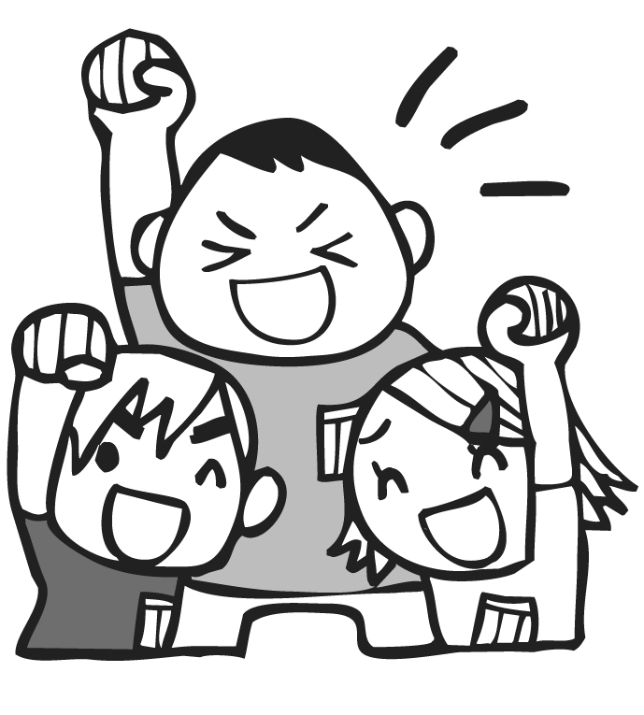　また、自公政権のもと、リーマンショック後の景気対策として、地方財政の充実に大きな役割をはたしてきた歳出の特別枠１．５兆円の廃止の動きも強められています。こうした攻撃に抵抗していくためにも、産別自治労の旗のもとに結集

し、全国の仲間とともにたたかいを展開していくこと

が重要です。

さらに、今後は、地方や働く者が犠牲になる政策が

強められることも懸念されますし、大胆に地域に飛び

出し、地域の仲間と一緒に、地域や社会の問題、めざす

べき姿を考えあっていく。一緒に考え、行動できる仲間

を拡げていきましょう。

**一カ月の生活を振り返ろう！**

**◆あなたの収入は？**

　・基本賃金　　　　　　　　　　　　級　　　号俸　　　　　　円（削減前　　　　　円）

　・諸手当（通勤手当・住居手当・扶養手当）　　　　　　　　　円

・配偶者など家族の収入　　　　　　　　　　　　　　　　　　円

・その他の収入　　　　　　　　　　　　　　　　　　　　　　円

**合計　　　　　　　　円**

**◆支出やガマン費は？**

|  |  |  |  |  |  |
| --- | --- | --- | --- | --- | --- |
| 項　　　目 | 現在の支出 | あといくら  必要ですか | 項　　　目 | 現在の支出 | あといくら  必要ですか |
| ①税 金 |  |  | ⑨文化・教養・娯楽費 |  |  |
| ②社会保障 |  |  | ⑩交際費 |  |  |
| ③労働組合費 |  |  | ⑪保健・医療費 |  |  |
| ④食 費 |  |  | ⑫貯金・保険 |  |  |
| ⑤住居費 |  |  | ⑬借金返済 |  |  |
| ⑥衣料費 |  |  | ⑭仕送り |  |  |
| ⑦交通・通信費 |  |  | ⑮その他 |  |  |
| ⑧教育費 |  |  | 小　計 | A | B |

**合計A＋B　　　　　　　　円**

【支出項目の説明】

①税　金…所得税、住民税　　　　　　　　　　　　　　⑨文化・教養・娯楽費…新聞、本、映画、

　　②社会保障…共済（短期、長期）、年金、　　　　　　　　　　　　　　　　　　 CD、DVDレンタル、

健康保健、雇用保険など　　　　　　　　　　　　　　　　　　　　旅行、スポーツなど

③労働組合費…自治労の組合費 　　⑩交際費…飲み会費、冠婚葬祭、親睦会

　　④食費…主食、副食、酒代（飲み会は⑩） 　　⑪保健・医療費…医療

　　⑤住居費…家賃、住宅ローン、住宅改築費など 　　⑫貯金・保険…自治労共済、生命保険等

　　⑥衣料費…下着、服、カサ、靴など 　　⑬借金返済…労働金庫、消費者金融など

⑦交通費・通信費…通勤費、車のローン、携帯代 　　⑭仕送り…親などへの仕送り

　　　　 電話料金、プロバイダ料金など 　　⑮その他…日用品（洗剤、ティッシュ、

⑧教育費…保育、授業料、子どもの塾月謝など 　 　　　　　　シャンプー等）タバコなど

**◆一カ月の生活を振り返った感想は？**

**◆あなたの賃上げ要求額は！　　　　　　　　　　　　　　円**

ＭＥＭＯ

